Meine Forschermappe zu

Name:

Bearbeitungszeitraum:
vom bis zum

Größen – Stützpunktvorstellungen – Aussagen überprüfen

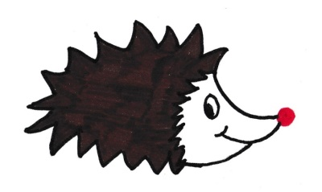
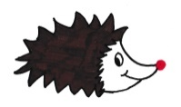
Aufgabe 1
Setze die passenden Einheiten in die Lücken des folgenden Textes:
Schon wieder ist Montag und ich muss zur Schule. Papas Auto wiegt 1 ____ und weil ich nur 600 ______ von der Schule entfernt wohne, will er es nicht bewegen. Es regnet und der Eimer, der auf der Terrasse steht, läuft schon über. In den Eimer passen 10 _____ und das ist ganz schön viel. Wenn man ihn hochhebt, wiegt er 10 ______. Ein Regenwurm kriecht unter den Eimer. Ich schätze, er ist mindestens 15 ______ lang. Plötzlich landet eine 100 _______ schwere Amsel neben dem Wurm, doch er kann gerade noch entwischen. Ob die Amsel wohl noch wartet, wenn ich in 5 ______ von der Schule zurückkommen? Kurz bevor ich endlich los will, reicht mir Mama noch ein Glas Milch. Obwohl dieses Glas höchstens 4 _____ dick ist, passen 250 ______ Milch hinein. Mama sagt, ich habe das Glas in nur 15 _____ geleert. Das ist ganz schön schnell finde ich, doch Mama ruft mir „Schluckspecht“ hinterher. Am Ende komme ich 15______ zu spät in der Schule an und bin auch noch pitschnass.
11
min t m l kg cm g Std/h mm ml sec
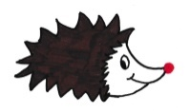

Aufgabe 2
Rechne in die vorgegebenen Einheiten um!
a) Längen b) Geld
40 mm | ______ cm
______ m | 0,9 km
7 cm | ______ mm
1,5 m | ______ cm
3,8 km | ______ m
______ mm | 6,5 cm
895ct | ______ €
20,50 € | ______ ct
______ € | 301 ct
______ ct | 20,05 €
25 € | ______ ct
12500 ct | ______ €

c) Gewicht d) Volumen
3000 g | ______ kg
______ kg | 3005 g
503 kg | ______ t
503 g | ______ kg
______ kg | 1,2 t
______ t | 33 kg
1000 ml | ______ l
15 l | ______ ml
480 ml | ______ l
______ ml | ½ l
1 ¼ l | ______ ml
______ l | 2500 ml

e) Uhrzeit
1 h | ______ min
______ min | ½ h
¼ h | ______ min
75 min | ______ h
1 ½ h | ______ min
_____ h | 150 min

30

Aufgabe 3
Verbinde jeweils das Bild mit der passenden Größe.
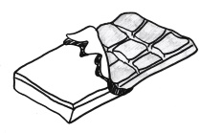

2 m
2 g
100 g
1 ml
100 ml

1 kg
1 m
10 l
10 g
1 cm

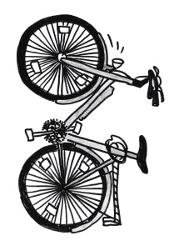
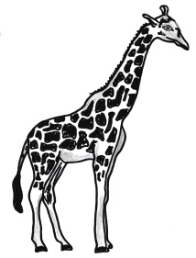

5 m
10 kg
500 ml
1000 kg
10 cm

15

Aufgabe 4
Der Narwal
Ohne Stoßzahn wird ein Narwal bis zu fünf Meter lang und wiegt bis zu 1500 Kilo. Der auffällige Stoßzahn des Narwals kann bis zu drei Meter lang werden und bis zu 10 Kilo wiegen. Lange Zeit wurde gerätselt, wozu der Stoßzahn dient, die Vermutungen reichten vom Durchbrechen von Eisdecken, Aufspießen von Fischen oder Durchwühlen des Meeresbodens. Heute geht man davon aus, dass der Stoßzahn auf Grund seiner vielen Nervenenden die Wassertemperatur, den Wasserdruck und den Salzgehalt des Meerwassers misst und so dem Wal einen Hinweis auf die Menge der Beutetiere gibt, die hier leben. Beim Tauchen kann der Narwal bis zu 15 Minuten unter Wasser bleiben. Wenn er wieder auftaucht, stößt er dann die Atemluft explosionsartig aus.
Überlege, berechne und begründe, ob die Aussagen stimmen.
- Das Horn eines Narwals wiegt so viel wie 100 Pakete Mehl.

Die Aussage ist ________ (richtig/falsch), weil
4
- Ein Narwal könnte mit seinem Horn 200 Butterbrote aufspießen.

Die Aussage ist _________ (richtig/falsch), weil
4
- Gestern war ich im Kino und habe einen 90 minütigen Film gesehen. In der Zeit des Films hätte der Narwal 8 Mal wieder auftauchen müssen.

4
Die Aussage
- Ein Narwal ist schwerer als unsere ganze Klasse mit unserer Lehrerin zusammen.

Die Aussage
4

Aufgabe 5

Das Riesenkänguru
Bis zu 1,80 m Meter kann das Riesenkänguru groß werden. Es wiegt dann ungefähr 80 Kilogramm. Normalerweise springt es ungefähr zwei Meter weit. Wenn es auf der Flucht ist, schafft es aber Sprünge bis zu 10 Meter weit und bis zu drei Meter hoch. Das Junge von einem Riesenkänguru ist bei der Geburt nur zwei Zentimeter groß. Es wiegt dann nur ein Gramm und lebt die ersten acht Monate im Bauchbeutel der Mutter, bis es 4 Kilogramm schwer ist.
Überlege, berechne und begründe, ob die Aussagen stimmen.
- Ein Känguru kann so hoch hüpfen wie unsere Schule.

4
Die Aussage
- Ein Kängurujunges wiegt so viel wie ein halbes Gummibärchen.

Die Aussage
4
- In nur 10 Sprüngen kann ein Känguru um unser Schulgebäude herumhüpfen.

Die Aussage
4

- Ein großes Riesenkänguru wiegt so viel wie 80.000 Kängurubabies.

Die Aussage
4

Aufgabe 6
Der Kolibri
Der Kolibri ist der kleinste Vogel der Welt. In Kuba lebt eine Art, die nur 5 cm lang und weniger als 2 Gramm schwer wird, sie heißt Bienenelf. Mit bis zu 80 Flügelschläge pro Sekunde fliegt der Kolibri und ist so für das menschliche Auge fast nicht mehr zu sehen. Ihr Herz schlägt in der Minute bis zu 500 Mal. Am Tag fliegt der Kolibri bis zu 1.500 Blumen an und ernährt sich von deren Nektar. Mit nur 1000 Federn hat der Kolibri von allen Vögeln die kleinste Anzahl an Federn. Das Nest des kleinsten Vogels der Welt ist im Durchmesser auch nur 3 cm lang.
Überlege, berechne und begründe, ob die Aussagen stimmen.
- Ein Kolibri kann mit seinen Flügeln über 250.000 Mal in der Stunde schlagen.

Die Aussage
4

- 400 Kolibris wiegen so viel wie eine 1-Liter-Flasche Limonade.

4
Die Aussage
- 4 nebeneinander liegende Kolibrinester sind fast so lang wie ein Füller.

Die Aussage
4

- Das Herz eines Kolibris schlägt 300.000 mal in der Stunde.

Die Aussage
4
Aufgabe 7

Durch einen Berg soll ein 3 km langer Tunnel gegraben werden. Ein Bautrupp schafft pro Tag 30 m. Von beiden Seien starten Bauunternehmen ihre Arbeit. Auf der einen Seite wird 6 Tage früher begonnen. Nach wie vielen Tagen treffen sich die beiden Bautrupps im Tunnel?
Zeichne eine Skizze zu dieser Aufgabe und beschrifte sie mit den gegebenen Maßen.

2
Berechne die Aufgabe:

2
Antwort:

2

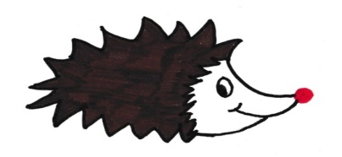
Du hast es geschafft!

Du hast ______ von 110 Punkten erreicht. Note: __________

Unterschrift Lehrkraft: _____________________________________

Unterschrift Eltern: ________________________________________

Erwartungshorizont für die Punktevergabe
Aufgabe 1:
- Ein Punkt für jede korrekt eingezeichnete Maßeinheit. (11 Punkte)
Aufgabe 2:
- Ein Punkt für jede korrekte Umrechnung einer Größenangabe. (30 Punkte)
Aufgabe 3:
- Ein Punkt für jede richtige Zuordnung zwischen Größenangabe und Stützpunktvorstellung (15 Punkte)
Aufgabe 4a:
- Rechnungsansätze, Tabellen, Zuordnungen o.ä. können Teilpunkte im Rahmen der Begründung geben
- Für die korrekte Beurteilung des Wahrheitsgehaltes der Aussage. (2 Punkte)
- Für eine mathematisch korrekte Begründung. (2 Punkte)
Aufgabe 4b:
- Für die korrekte Beurteilung des Wahrheitsgehaltes der Aussage. (2 Punkte)
- Für eine mathematisch korrekte Begründung. (2 Punkte)
Aufgabe 4c:
- Für die korrekte Beurteilung des Wahrheitsgehaltes der Aussage. (2 Punkte)
- Für eine mathematisch korrekte Begründung. (2 Punkte)
Aufgabe 4d:
- Für die korrekte Beurteilung des Wahrheitsgehaltes der Aussage. (2 Punkte)
- Für eine mathematisch korrekte Begründung. (2 Punkte)
Aufgabe 5a:
- Für die korrekte Beurteilung des Wahrheitsgehaltes der Aussage. (2 Punkte)
- Für eine mathematisch korrekte Begründung. (2 Punkte)
Aufgabe 5b:
- Für die korrekte Beurteilung des Wahrheitsgehaltes der Aussage. (2 Punkte)
- Für eine mathematisch korrekte Begründung. (2 Punkte)
Aufgabe 5c:
- Für die korrekte Beurteilung des Wahrheitsgehaltes der Aussage. (2 Punkte)
- Für eine mathematisch korrekte Begründung. (2 Punkte)
Aufgabe 5d:
- Für die korrekte Beurteilung des Wahrheitsgehaltes der Aussage. (2 Punkte)
- Für eine mathematisch korrekte Begründung. (2 Punkte)
Aufgabe 6a:
- Rechnungsansätze, Tabellen, Zuordnungen o.ä. werden nicht bewertet.
- Für die korrekte Beurteilung des Wahrheitsgehaltes der Aussage. (2 Punkte)
- Für eine mathematisch korrekte Begründung. (2 Punkte)
Aufgabe 6b:
- Für die korrekte Beurteilung des Wahrheitsgehaltes der Aussage. (2 Punkte)
- Für eine mathematisch korrekte Begründung. (2 Punkte)
Aufgabe 6c:
- Für die korrekte Beurteilung des Wahrheitsgehaltes der Aussage. (2 Punkte)
- Für eine mathematisch korrekte Begründung. (2 Punkte)
Aufgabe 6d:
- Für die korrekte Beurteilung des Wahrheitsgehaltes der Aussage. (2 Punkte)
- Für eine mathematisch korrekte Begründung. (2 Punkte)
Aufgabe 7:
- Mathematisch korrekte Skizze mit zugeordneten Maßangaben (2 Punkte)
- Berechnung der Aufgaben (2 Punkte)
- Antwortsatz mit korrektem Ergebnis (2 Punkte)

